**Стандартизація товарів на світовому ринку. Міжнародні товарні номенклатури. Штрихові коди. Міжнародна асоціація товарної нумерації «GS1». Асоціація «GSl-У країна».**

**Стандартизація товарів на світовому ринку**

Стандартизація товарів є одним із ключових інструментів уніфікації правил торгівлі, що забезпечує спрощення обігу продукції між країнами. Вона регламентує вимоги до якості, безпеки, технічних характеристик товарів, що дозволяє зменшити торговельні бар'єри, підвищити конкурентоспроможність продукції та знизити витрати на адаптацію товарів до вимог різних країн.

**Міжнародні товарні номенклатури**

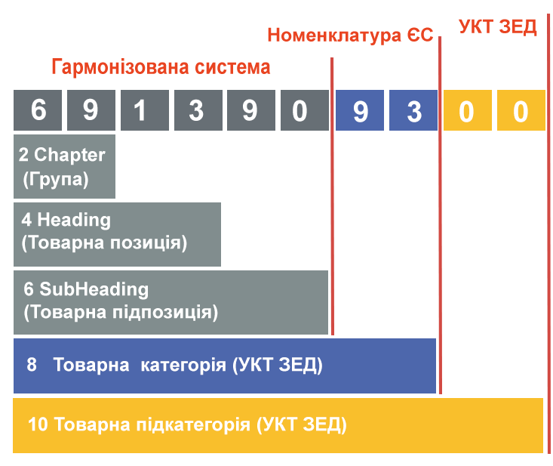

Міжнародні товарні номенклатури служать для систематизації товарів у глобальній торгівлі. Найпоширенішими з них є:

* **Гармонізована система опису та кодування товарів (ГС)**, яка використовується для митних операцій;
* **Комбінована номенклатура ЄС**, що враховує специфіку європейського ринку;
* **Коди УКТ ЗЕД (Українська класифікація товарів зовнішньоекономічної діяльності)**, що базується на ГС.

**Штрихові коди та міжнародна асоціація GS1**

Штрихові коди є стандартом для автоматичної ідентифікації товарів у торгівлі. Система **GS1** координує впровадження єдиної товарної нумерації, що дозволяє прискорити обробку інформації, зменшити помилки та відстежувати товари в ланцюзі поставок.

* **GS1 — міжнародна неприбуткова організація, яка вивчає питання стандартизації обліку товарів та послуг і штрихового кодування логістичних одиниць**. Європейська штаб-квартира організації розташована у Брюсселі (Бельгія), американська — у Прінстоні (Нью-Джерсі, США).
* **GS1-Україна** — представництво GS1 в Україні, яке забезпечує інтеграцію українських виробників до глобальної системи обігу товарів.

**Кон'юнктура товарних ринків - сутність, фактори формування і розвитку, система показників вивчення й основні форми виявлення.**

**Кон'юнктура товарних ринків**

**Сутність**

Кон'юнктура товарних ринків — це сукупність економічних умов, які впливають на попит, пропозицію, ціни та інші показники на певному ринку у конкретний період часу.

Вивчення кон'юнктури дозволяє зрозуміти, наскільки ринок є сприятливим для діяльності підприємств, прогнозувати можливі зміни та адаптуватися до нових умов.

**Фактори формування та розвитку**

Основні фактори включають:

* **Економічні**: рівень доходів населення, вартість виробництва, податки;
* **Соціальні**: зміна споживчих уподобань;
* **Технологічні**: впровадження інновацій, модернізація виробництва;
* **Політичні**: регуляторна політика, митні тарифи, санкції.

**Система показників вивчення**

Вивчення кон'юнктури ринку базується на таких показниках:

* **Обсяги продажів**;
* **Цінова динаміка**;
* **Рівень конкуренції**;
* **Рівень попиту та пропозиції**.

**Основні форми виявлення кон'юнктури**

* **Аналіз ринкових трендів** (довгострокових та короткострокових);
* **Моніторинг змін у попиті та пропозиції**;
* **Прогнозування** розвитку ринку.

Ці інструменти дозволяють компаніям ефективніше орієнтуватися у ринковому середовищі та приймати обґрунтовані рішення щодо стратегії розвитку.